# CASOS DE USO

## CU005: Registrar venta

### Diagrama del caso de uso

### Especificación del caso de uso

### Prototipo

### Diagrama de Secuencia

### Diagrama ER del caso de uso



### Análisis de la caja negra del SP

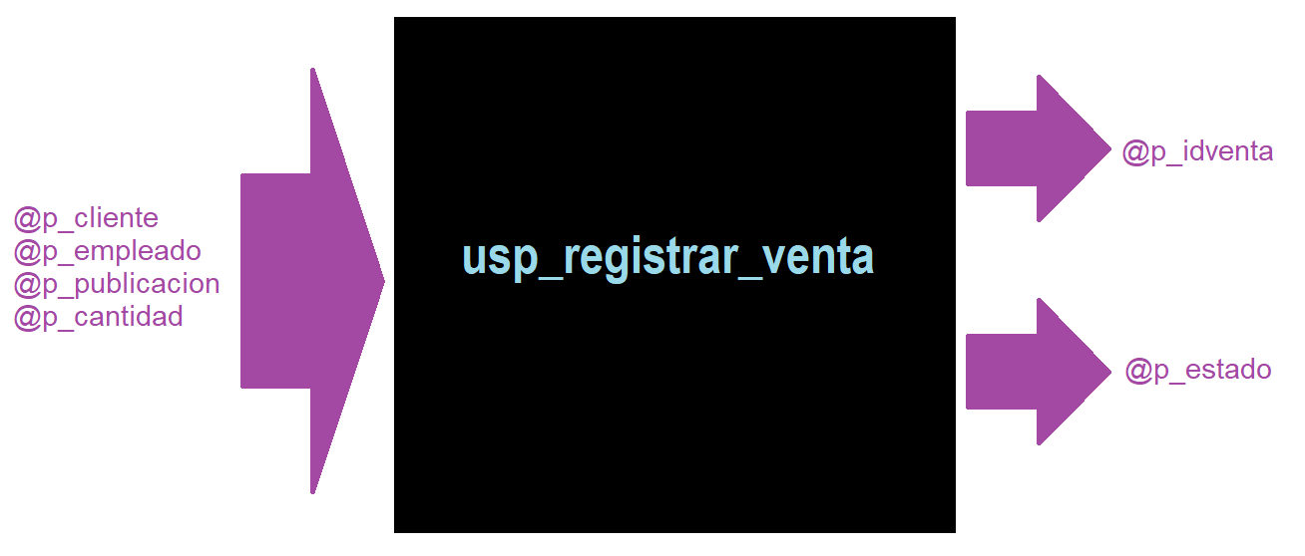

### Código del SP

create procedure usp_registrar_venta

(

@p_cliente varchar(150),

@p_empleado int,

@p_publicacion char(8),

@p_cantidad int,

@p_idventa int out,

@p_estado int out

)

as

begin

-- variables

declare @precio money, @stock int;

declare @porcDescuento numeric(8,4), @descuento money;

declare @subtotal money, @impuesto money, @total money;

declare @igv money;

-- Validaciones

-- Proceso

SET @p_estado = 1;

BEGIN TRY

-- Inicia la Tx

BEGIN TRANSACTION;

-- Obtener codigo de venta

update control set valor = valor + 1

where parametro='VENTA';

if(@@ROWCOUNT<>1)

begin

set @p_estado = -2;

THROW 51000, 'Error en la generacion del codigo.', 1;

end;

select @p_idventa = valor

from control c

where parametro='VENTA';

-- Datos de la publicacion

select @precio=precio, @stock=stock

from PUBLICACION

where idpublicacion=@p_publicacion;

-- Validar stock

if(@stock<@p_cantidad)

begin

set @p_estado = -3;

THROW 51000, 'No hay stock suficiente.', 1;

end;

update PUBLICACION

set stock = stock - @p_cantidad

where idpublicacion=@p_publicacion;

-- Leer porcentaje de descuento

select @porcDescuento = porcentaje

from PROMOCION

where @p_cantidad between cantmin and cantmax;

-- Leer el IGV

select @igv = VALOR

from CONTROL

where parametro='IGV'

-- Calculos

set @descuento = @precio * @porcDescuento;

set @total = (@precio - @descuento) * @p_cantidad;

set @subtotal = @total / (1+@igv);

set @impuesto = @total - @subtotal;

-- Insertar la venta

insert into venta(idventa,cliente,fecha, idempleado, idpublicacion,

cantidad, precio, dcto, subtotal, impuesto, total)

values(@p_idventa,@p_cliente, getdate(), @p_empleado,

@p_publicacion, @p_cantidad, @precio, @descuento,

@subtotal, @impuesto, @total);

-- Confirma la Tx

COMMIT TRANSACTION;

END TRY

BEGIN CATCH

-- Cancela la Tx

print(ERROR_MESSAGE());

ROLLBACK TRANSACTION;

if(@p_estado=1) set @p_estado = -1;

END CATCH;

end;

go

### Prueba del SP

**Prueba 1**

declare @idventa int, @estado int;

exec usp_registrar_venta 'Gustavo', 6, 'SEP00006', 3, @idventa out, @estado out;

print concat('Codigo: ', @idventa);

print concat('estado: ', @estado);

go

Codigo: 30

estado: 1

**Prueba 2**

## CU006: Registrar un deposito

### Diagrama del caso de uso

### Especificación del caso de uso

### Prototipo

### Diagrama de Secuencia

### Diagrama ER del caso de uso

### Análisis de la caja negra del SP

### Código del SP

### Prueba del SP

## CU007: Registrar un retiro

### Diagrama del caso de uso

### Especificación del caso de uso

### Prototipo

### Diagrama de Secuencia

### Diagrama ER del caso de uso

### Análisis de la caja negra del SP

### Código del SP

### Prueba del SP